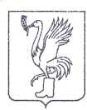
СОВЕТ ДЕПУТАТОВ
ТАЛДОМСКОГО ГОРОДСКОГО ОКРУГА МОСКОВСКОЙ ОБЛАСТИ
141900, г. Талдом, пл. К. Маркса, 12 тел. 8-(49620)-6-35-61; т/ф 8-(49620)-3-33-29

Р Е Ш Е Н И Е

от __29 июня___ 2023 г. № 42

┌ ┐
О внесении изменений и дополнений
в Положение «О наградах Талдомского городского округа»,
утверждённое решением Совета депутатов
Талдомского городского округа № 12 от 28.02.2019 г.

В соответствии с Федеральным законом от 06.10.2003 № 131-ФЗ «Об общих принципах организации местного самоуправления в Российской Федерации», Законом Московской области от 26.09.2006 № 154/2006-ОЗ «О символике в Московской области и муниципальных образованиях Московской области», Уставом Талдомского городского округа Московской области и в целях установления единого порядка поощрения граждан, коллективов учреждений, организаций, предприятий всех форм собственности наградами Талдомского городского округа, Совет депутатов Талдомского городского округа Московской области,

Р Е Ш И Л:

1. Внести изменения и дополнения в Положение «О наградах Талдомского городского округа», утверждённое решением Совета депутатов Талдомского городского округа № 12 от 28.02.2019 г.:
1.1 Добавить в пункт 2 подпункт 7 и подпункт 8 и изложить их в следующей редакции:
«7) Диплом главы Талдомского городского округа»;
«8) Наградной знак «За гражданскую активность».
1.2. Добавить пункт 8.1 и изложить его в следующей редакции «8.1. Награждение Дипломом главы Талдомского городского округа осуществляется в соответствии с Приложением 7 к настоящему Положению».
1.3. Добавить пункт 8.2 и изложить его в следующей редакции «8.2 Награждение наградным знаком «За гражданскую активность» осуществляется в соответствии с Приложением 8 к настоящему Положению».
1.4. Дополнить Положение «О наградах Талдомского городского округа», утверждённое решением Совета депутатов Талдомского городского округа № 12 от 28.02.2019 г. Приложением № 8 «Положение о наградном знаке «За гражданскую активность» (Приложение).
2. Направить настоящее решение в газету «Заря» для опубликования и разместить на официальном сайте в сети Интернет.
3. Контроль исполнения настоящего решения возложить на председателя Совета депутатов Талдомского городского округа М.И. Аникеева.

Председатель Совета депутатов
Талдомского городского округа М.И. Аникеев

Глава Талдомского городского округа Ю.В. Крупенин

Приложение
к решению Совета депутатов
Талдомского городского округа
Московской области
№ 42 от «29» июня 2023 г.

Приложение № 8

к Положению «О наградах

Талдомского городского округа»

к решению Совета депутатов

Талдомского городского округа

от 28 февраля 2019 г. № 12

ПОЛОЖЕНИЕ
о наградном знаке «За гражданскую активность»

1. Наградной знак «За гражданскую активность» (далее - Наградной знак) является формой поощрения граждан Российской Федерации за гражданскую активность, которой внесён значительный положительный вклад в жизнь населения Талдомского городского округа, активную деятельность в области гражданского участия в основных аспектах общественной жизни Талдомского городского округа направленной на обеспечение общего блага, сохранение семейных ценностей, а также активную волонтерскую деятельность на территории Талдомского городского округа.
2. Описание и изображение Наградного знака «За гражданскую активность» и удостоверения к нему устанавливается в приложении №1-4 к настоящему Положению.
3. Вопросы награждения Наградным знаком рассматриваются Комиссией по награждению.
Наградная комиссия рассматривает вопрос о награждении Наградным знаком на основании ходатайств, поступающих на имя главы Талдомского городского округа от депутатов Совета депутатов Талдомского городского округа, должностных лиц администрации Талдомского городского округа, руководителей предприятий, учреждений, организаций (независимо от форм собственности), руководителей общественных организаций и объединений.
Ходатайство о награждении Наградным знаком оформляется в письменном виде и направляется в администрацию Талдомского городского округа не позднее чем за месяц до предполагаемой даты награждения.
4. В ходатайстве указываются:
1) фамилия, имя, отчество лица, в отношении которого подается ходатайство;
2) биографические сведения о выдвигаемой кандидатуре, описание деятельности, за которую гражданин может быть награжден Наградным знаком, а также результат, полученный от ее оказания.
В случае отсутствия перечисленных документов ходатайство не рассматривается и возвращается лицам, его подавшим, с указанием причин отказа в рассмотрении.
5. На основании заключения Комиссии по награждению и представленных материалов глава Талдомского городского округа издает распоряжение о награждении.
6. Организационный отдел управления делами администрации Талдомского городского округа осуществляет подготовку проекта распоряжение о награждении Наградным знаком, ведет учет и регистрацию награждаемых, а также консультирует и дает разъяснения по вопросам подготовки и оформления документов для награждения.
7. Гражданину, награжденному Наградным знаком, вручаются:
1) нагрудный знак «За гражданскую активность»;
2) удостоверение к нагрудному знаку «За гражданскую активность», подписанное главой Талдомского городского округа.
Описание и многоцветный рисунок нагрудного знака и удостоверения содержатся в Приложениях 1 – 4 к настоящему Положению.
8. Вручение Наградного знака «За гражданскую активность» производится в торжественной обстановке главой Талдомского городского округа или иными лицами по его поручению.
9. При утере Наградного знака «За гражданскую активность» или удостоверения к нему, дубликаты не выдаются.
10. В случае смерти награжденного гражданина, Наградной знак и удостоверение к нему передаются близким родственникам без права ношения.

Приложение 1
к Положению о наградном знаке
«За гражданскую активность»

Описание
наградного знака «За гражданскую активность»

Знак "За гражданскую активность" выполнен из металла золотистого цвета в виде медальона, подвешенной на колодке - традиционного наградного символа.
Медальон выполнен в виде ромба со скругленными углами. Основным элементом медальона является многоцветный герб Талдомского городского округа Московской области в обрамлении по бокам и снизу тремя секторами красного цвета с расходящимися золотистыми лучами из центра медальона. Под гербом расположена надпись в две строки, выполненная рельефными золотистыми литерами: ЗА ГРАЖДАНСКУЮ АКТИВНОСТЬ.
Медальон в верхней части имеет отверстие для крепления посредством кольца с колодкой.
Колодка выполнена в форме прямоугольника с выемками по бокам и имеющей внизу треугольное основание с орнаментом в виде расходящихся из ушка расширяющихся лучей. Колодка красного цвета имеет в центре диагонально повёрнутую к верхнему правому углу лавровую ветвь в цвет металла. Колодка на оборотной стороне имеет булавку для крепления к одежде.
Размер знака: 74 х 42мм
Размер медальона: 46х42 мм; толщина 2-3 мм.
Размер колодки: 29x26 мм, толщина 1,9-2,5 мм
Соединительное кольцо: Ø 6-8мм, толщина 0,9-1,5 мм;
Медальон и колодка покрываются цветными эмалями не менее трех цветов и тонированным лаком.

Приложение 2

к Положению о наградном знаке

«За гражданскую активность»

МНОГОЦВЕТНЫЙ РИСУНОК
наградного знака «За гражданскую активность»

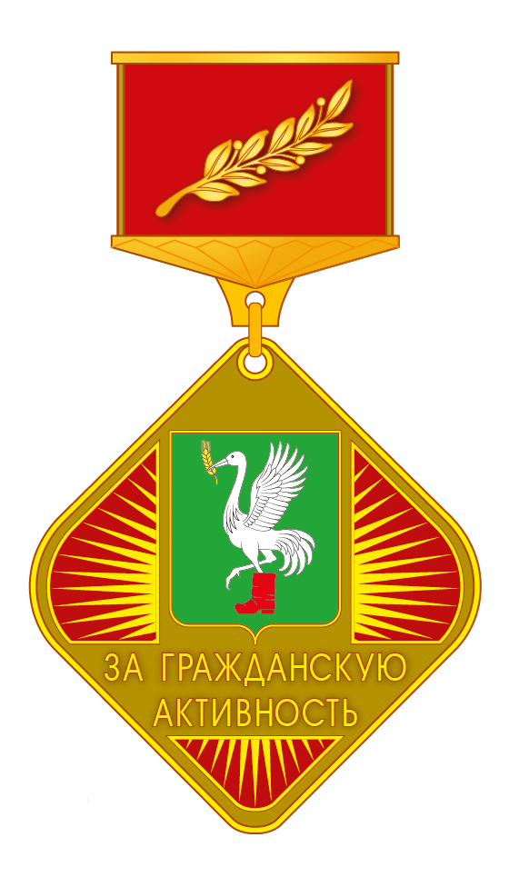

Приложение 3

к Положению о наградном знаке

«За гражданскую активность»

ОПИСАНИЕ УДОСТОВЕРЕНИЯ

к наградному знаку «За гражданскую активность»

Удостоверение к знаку «За гражданскую активность» (далее – Удостоверение) имеет форму книжки в твёрдой обложке темно-красного цвета. Размер книжки в развёрнутом виде 190 х 65 мм, в сложенном виде 95 х 65 мм. На обложке Удостоверения золотым тиснением выполнено контурное изображение герба Талдомского городского округа Московской области, ниже надпись в три строки: УДОСТОВЕРЕНИЕ / ЗНАКУ / «ЗА ГРАЖДАНСКУЮ АКТИВНОСТЬ».
На левой стороне внутреннего разворота помещено цветное изображение знака «За гражданскую активность».
На правой стороне внутреннего разворота вверху расположена надпись: УДОСТОВЕРЕНИЕ №____. Ниже расположены две горизонтальные линии для внесения фамилии, имени и отчества лица, награжденного знаком «За гражданскую активность». Под нижней линией расположена надпись: награждён(а) знаком. Ниже, в центре разворота расположена надпись: «За гражданскую активность», выполненная темно красным цветом (остальные надписи и линии выполнены черным цветом). Под ней расположена линия для внесения название правоустанавливающего документа о награждении, под ней надпись: от «___»____________20__ года №___ для внесения номера и даты принятия правоустанавливающего документа. Внизу в две строки расположена надпись: Глава Талдомского городского округа _____________, на которой ставится подпись Талдомского городского округа Московской области. Печать администрации Талдомского городского округа Московской области ставится поверх подписи.

Приложение 4

к Положению о наградном знаке

«За гражданскую активность»

МНОГОЦВЕТНЫЙ РИСУНОК
Удостоверения к наградному знаку «За гражданскую активность»

